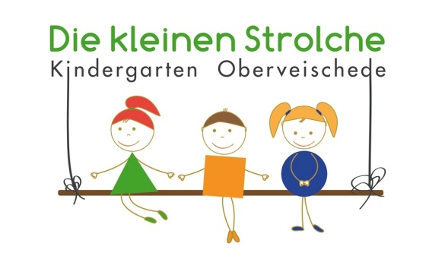

Kindergarten•Die kleinen Strolche•Am Göterberg14• 57462•Olpe- Oberveischede

Oberveischede, den 17.02.2021
Liebe Eltern,
wie Sie gestern aus den Nachrichten und heute auf unserer Homepage lesen konnten, können nun endlich alle Kinder ab Montag, den 22.02.2021 wieder zurück in den Kindergarten kommen.
Unsere Öffnungszeiten sind vorerst verkürzt um 10 Stunden.
35 Std./Woche auf 25 Std./Woche (07.00 – 12.00 Uhr)
45 Std./Woche auf 35 Std./Woche (07.00 – 14.00 Uhr)
Sollten Sie Schwierigkeiten mit den Öffnungszeiten haben, bitte melden Sie sich persönlich bei uns. Wir finden zusammen eine Lösung.
Vielen Dank
Ihr Kindergarten-Team

